**EMENDA MODIFICATIVA AO PROJETO DE LEI N° 32, 15 de fevereiro de 2024**

Altera a Redação do Art. 1.°, *caput* e o § 2.° do Art. 2.°do Projeto de Lei 32 de 2024.

**Autor: Vereador TIÃO CORREA**

**EXCELENTÍSSIMO SENHOR PRESIDENTE DA CÂMARA MUNICIPAL DE SUMARÉ**

Apresento respeitosamente, **EMENDA MODIFICATIVA**, ao **Projeto de Lei n° 32/2024**:

Art. 1°. O Projeto de Lei nº 32, de 15 de fevereiro de 2024, passa a vigorar com as seguintes alterações:

“Art. 1º As empresas instaladas no Município terão sua inscrição municipal cassada, quando ficar comprovado, após o devido trâmite judicial, que foram responsáveis por atos que possam ser configurados como maus-tratos aos animais, incluindo o consentimento, o estímulo, ou a omissão diante de agressões cometidas por seus funcionários, estagiários e/ou prepostos.

.....................................................................................

Art. 2º.............................................................................................

§ 2º A proibição a que se refere o § 1º será pelo prazo de 2 (dois) anos, contados a partir do trânsito em julgado da decisão judicial a que se refere o *caput*.”

Sumaré, 26 de fevereiro de 2024.

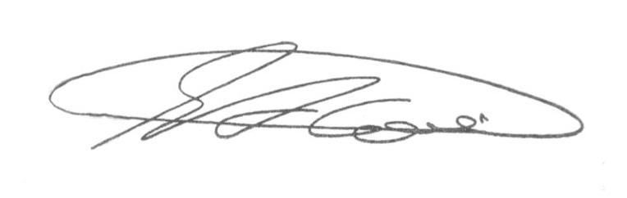

**SEBASTIAO ALVES CORREA**

TIÃO CORREA – Vereador (PSDB)

**JUSTIFICATIVA**

Estabelece o Art. 1.° do Projeto de Lei 32 de 16 de fevereiro de 2024

**Art. 1º** As empresas instaladas no Município terão sua inscrição municipal cassada, quando ficar comprovado, após o devido trâmite judicial, que foram responsáveis por atos que possam ser configurados como maus-tratos aos animais, incluindo o consentimento, o estímulo, ou a omissão diante de agressões cometidas por seus funcionários, estagiários e/ou prestadores de serviço

Dessa forma, a primeira modificação feita por esta emenda pretende alterar a expressão “prestadores de serviço” por “prepostos”. Isso porque a primeira expressão é por demais abrangente, o que pode eventualmente acarretar a responsabilidade da empresa por conta de ato praticado por pessoa totalmente estranha aos seus quadros.

Por fim, diz o § 2.° do Art. 2.° do referido diploma legal:

§ 2º A proibição a que se refere o § 1º será pelo prazo de cinco anos, contados a partir do trânsito em julgado da decisão judicial a que se refere o *caput*.

Nesse sentido, pretende esta emenda alterar o mencionado prazo para 2 (dois) anos, uma vez que o tempo de 5 (cinco) anos pode ocasionar prejuízos ao comércio, o que não é, de forma alguma, o objetivo do Projeto de Lei 32/2024, o qual tem por fim proteger o meio ambiente e promover uma atividade comercial ecologicamente consciente.

Sumaré, 26 de fevereiro de 2024.



**SEBASTIAO ALVES CORREA**

TIÃO CORREA – Vereador (PSDB)